Důvodová zpráva:
Euroregiony jsou dobrovolnými přeshraničními sdruženími českých a polských obcí a měst, které vznikly za účelem rozvoje a podpory spolupráce v příhraničních regionech. Tyto subjekty administrují prostředky Evropské unie pro podporu regionální přeshraniční spolupráce. Hlavním úkolem euroregionů je správa a administrace Fondu mikroprojektů (dále FMP) realizovaného v rámci programu INTERREG V-A Česká republika – Polsko. FMP je dotačním nástrojem na podporu místních projektů menšího rozsahu zaměřených na rozvoj společenských, osvětových a kulturních aktivit v příhraničí. Žadateli jsou města, obce a jimi zřízené organizace, dále spolky, občanská sdružení a neziskové organizace. Euroregiony spravovaly a administrovaly FMP již v minulých obdobích přeshraničního programu (Iniciativa INTERREG IIIA, PPS ČR–PR 2007–2013) a správa jim je svěřena i v období 2014-2020, tj. v programu INTERREG V-A Česká republika - Polsko.
Olomoucký kraj je členem Euroregionu Praděd a Euroregionu Pomezí Čech, Moravy a Kladska - Euroregion Glacensis (dále Euroregion Glacensis), které působí na jeho území. Olomoucký kraj má svoje zástupce v orgánech euroregionů (Rada, Valná hromada, Euroregionální řídící výbor FMP).
- Euroregion Praděd byl založen dne 2. 7. 1997 v Jeseníku podepsáním Rámcové dohody o vzniku česko-polského euroregionu. Toto sdružení se nachází na území okresů Jeseník, Olomouc, Přerov, Prostějov (4 okresy Olomouckého kraje), Bruntál v České republice a na území okresů Opolského Slezska (Opolské vojvodství) v Polské republice. V současné době sdružuje Euroregion Praděd 76 členů na české straně a 44 členů na straně polské. Sídlo české části sdružení je ve Vrbně pod Pradědem. Olomoucký kraj je členem Euroregionu Praděd od roku 2009 na základě usnesení Zastupitelstva Olomouckého kraje č. UZ/6/50/2009 ze dne 29. 6. 2009.
- Euroregion Glacensis byl založen dne 5. 12. 1996 v Hradci Králové podepsáním Smlouvy o vytvoření česko-polského euroregionu. Euroregion Glacensis se nachází na území okresů Náchod, Rychnov nad Kněžnou, Hradec Králové, Trutnov, Jičín, Chrudim, Svitavy, Ústí nad Orlicí, Pardubice, Šumperk (1 okres Olomouckého kraje) v České republice a powiaty kłodzki, ząbkowiski, wałbrzyski, strzeliński, świdnicki, dzierżoniowski a město Wałbrzych na polské straně. V současné době sdružuje Euroregion Glacensis 109 obcí na české straně a 34 obcí na polské straně. Sídlo české části sdružení je v Rychnově nad Kněžnou. Olomoucký kraj je členem Euroregionu Glacensis od roku 2005 na základě usnesení Zastupitelstva Olomouckého kraje č. UZ/5/59/2005 ze dne 24. 6. 2005.
Euroregiony jsou samostatně hospodařící subjekty a členové jim platí členské příspěvky. Výše členských příspěvků krajů se odvíjí od počtu okresů, které územně spadají do konkrétního euroregionu a mohou se účastnit jeho dotačních titulů v rámci FMP. V současné době činí roční členský příspěvek 70 000 Kč na 1 okres. Platba je prováděna jednorázově v měsíci březnu příslušného kalendářního roku na základě písemné žádosti euroregionů.
Představitelé Euroregionu Praděd a Euroregionu Glacensis se nyní obrátili na členské kraje se žádostmi o navýšení stávajících členských příspěvků o částku 30 000 Kč na 1 okres, a to počínaje rokem 2018.
- Euroregion Praděd – současnou výši členského příspěvku v částce 280 000 Kč ročně (4 okresy) schválila Rada Olomouckého kraje svým usnesením č. UR/14/45/2009 ze dne 18. 6. 2009 a Zastupitelstvo Olomouckého kraje svým usnesením č UZ/6/50/2009 ze dne 26. 9. 2009. Po navýšení by částka členského příspěvku pro 4 okresy z Olomouckého kraje činila celkem 400 000 Kč. Žádost Euroregionu Praděd je Přílohou č. 1 důvodové zprávy.
Předkladatel Zastupitelstvo Olomouckého kraje informuje, že Moravskoslezský kraj, na jehož území Euroregion Praděd také působí, není členem euroregionu a nemá tudíž povinnost platit členské příspěvky. Moravskoslezský kraj však ročně přispívá na aktivity Destinačního managementu Euroregionu Praděd cca 600-700 tis Kč, přičemž výstupy Destinačního managementu využívají subjekty z území okresů Jeseník a Bruntál. Olomoucký kraj má také své zástupce v Radě pro cestovní ruch Destinačního managementu Euroregionu Praděd (ing. Klimeš), a zároveň v Radě Euroregionu Praděd (ing. Klimeš a ing. Novotná).
- Euroregion Glacensis – současnou výši členského příspěvku v částce 70 000 Kč ročně (1 okres) schválila Rada Olomouckého kraje svým usnesením č. UR/76/38/2008 ze dne 31. 1. 2008. Po navýšení by částka členského příspěvku na 1 okres z Olomouckého kraje činila celkem 100 000 Kč. Žádost Euroregionu Glacensis je Přílohou č. 2 důvodové zprávy.
O navýšení členských příspěvků požádal Euroregion Glacensis také další členské kraje, Královéhradecký kraj o celkovou částku 700 000 Kč a Pardubický kraj o částku 200 000 Kč. Předkladatel doplňuje, že kraje Královéhradecký i Pardubický přislíbily navýšení členských příspěvků v rámci schválení rozpočtů krajů na rok 2018 v Radě Královéhradeckého kraje a v Radě Pardubického kraje.
Důvody žádosti euroregionů jsou následující:
- Vícenáklady na administraci FMP – euroregionům jako správcům FMP a poskytovatelům dotací na projekty malého charakteru subjektům veřejnému sektoru vznikají vícenáklady, které jdou na vrub euroregionu. V období 2007-2013 dosáhly tyto vícenáklady výše 938 000 Kč a také v současném období je nutno hradit vícenáklady nad schválený rozpočet. Během uplynulých 10 let dále došlo k vývoji cen a zvýšení nákladů jako jsou nájmy prostor, valorizace mezd zaměstnanců apod.
- Zapojení euroregionů do velkých strategických projektů – především Euroregion Glacensis plní roli vedoucího partnera společných projektů, do kterých je zapojen také Olomoucký kraj a které je třeba dofinancovat z jeho vlastních zdrojů (např. Česko-polská Hřebenovka).
- Neúměrně dlouhý tok financí za administraci FMP – oba euroregiony do dnešního dne neobdržely za provedenou administraci žádnou platbu od Řídícího orgánu. Administrace probíhá od října 2015 a euroregiony musely po vyčerpání dostupných zdrojů přistoupit k čerpání úročených půjček na administraci FMP.
- Práce v často nefunkčním informačním systému MS 2014+, který zvyšuje nároky na personální kapacity správců FMP.
Předkladatel doplňuje, že členské příspěvky krajů hrazené euroregionům jsou od roku 2009 udržovány na konstantní výši i navzdory zvýšení členských příspěvků obcí v roce 2011 u Euroregionu Glacensis a v roce 2013 u Euroregionu Praděd.
Pro případ schválení zvýšení členských příspěvků nárokuje OSR ve svém rozpočtu ORJ 08 na rok 2018 částku 400 000 Kč pod položkou „Členský příspěvek Euroregionu Praděd“ a částku 100 000 Kč pod položkou „Členský příspěvek Euroregionu Glacensis“.
Rada Olomouckého kraje doporučuje svým usnesením č. UR/20/28/2017 ze dne 14. 8. 2017 Zastupitelstvu Olomouckého kraje schválit navýšení ročního členského příspěvku Euroregionu Praděd na částku 400 000 Kč a navýšení ročního členského příspěvku Euroregionu Pomezí Čech, Moravy a Kladska - Euroregion Glacensis na částku 100 000 Kč, dle důvodové zprávy.
Rada Olomouckého kraje dále doporučuje Zastupitelstvu Olomouckého kraje schválit uzavření Dodatku č. 1 ke Smlouvě o přidruženém členství ze dne 4. 11. 2009 s Euroregionem Praděd, IČ: 69594074, ve znění Přílohy č. 3 důvodové zprávy a uzavření Dodatku č. 2 ke Smlouvě o mimořádném členství ze dne 24. 11. 2005 s Euroregionem Pomezí Čech, Moravy a Kladska - Euroregion Glacensis, IČ: 64224619, ve znění Přílohy č. 4 důvodové zprávy. Rada Olomouckého kraje doporučuje Zastupitelstvu Olomouckého kraje uložit Bc. Pavlu Šoltysovi, DiS., náměstkovi hejtmana, oba uvedené dodatky podepsat.

Přílohy:

- Příloha č. 1

Žádost ředitele Euroregionu Praděd (strana 4 - 5)
- Příloha č. 2

Žádost předsedy Euroregionu Pomezí Čech, Moravy a Kladska - Euroregion Glacensis (strana 6 - 7)
- Příloha č. 3

Dodatek č. 1 ke Smlouvě o přidruženém členství ze dne 4. 11. 2009 uzavřené s Euroregionem Praděd (strana 8 - 9)
- Příloha č. 4

Dodatek č. 2 ke Smlouvě o mimořádném členství ze dne 24. 11. 2005 uzavřené s Euroregionem Pomezí Čech, Moravy a Kladska - Euroregion Glacensis
(strana 10 - 11)

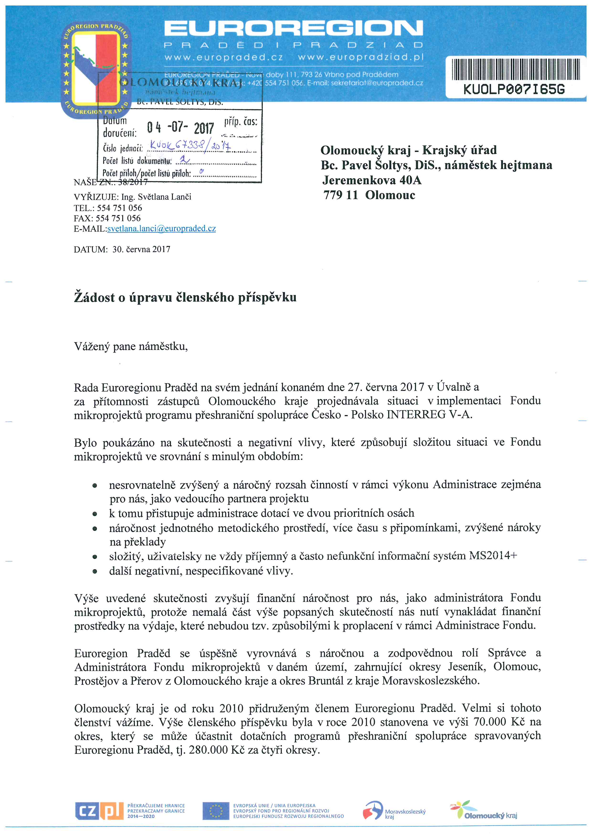
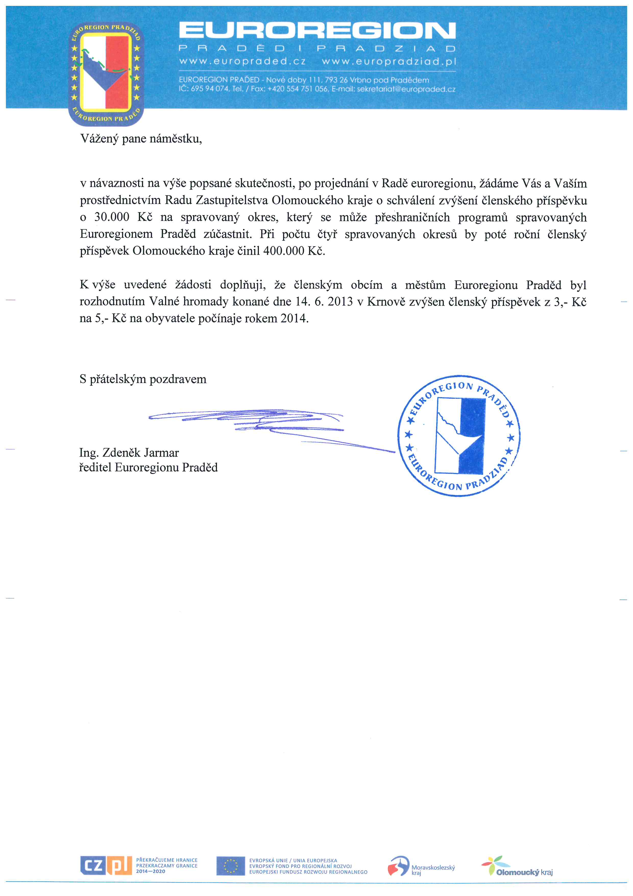
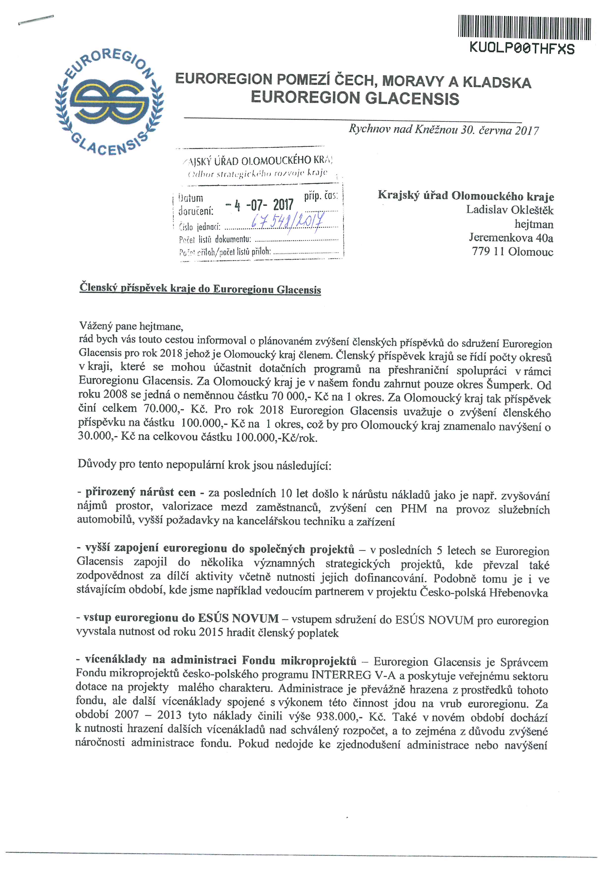
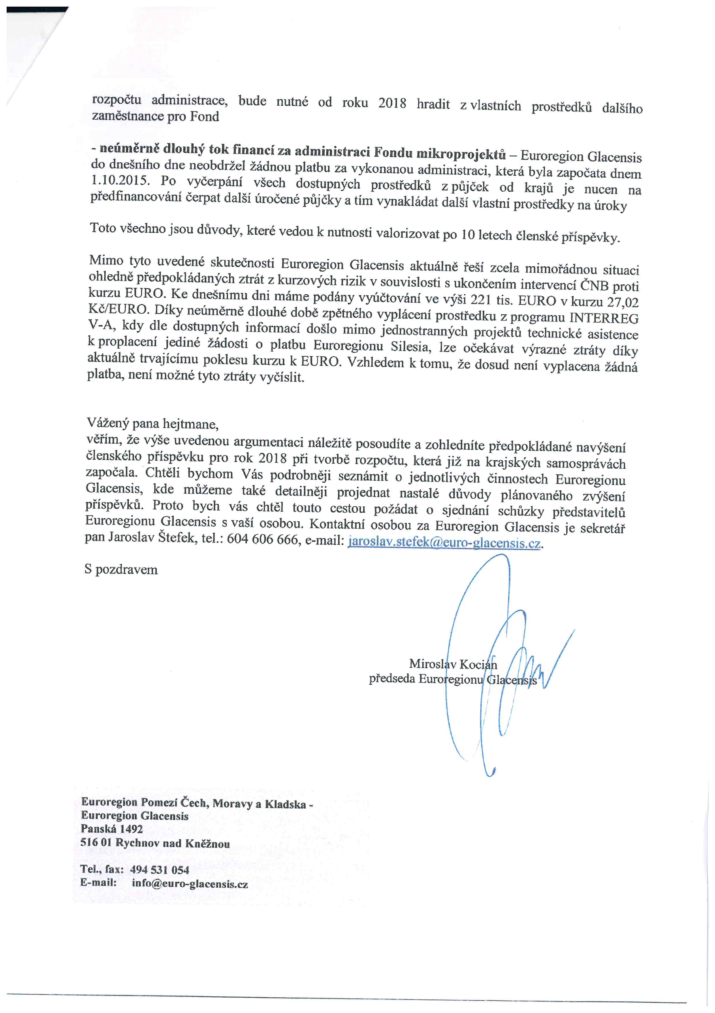

Dodatek č. 1 ke Smlouvě o přidruženém členství
č. 2009/03250/OSR/DSM/1

Olomoucký kraj
Se sídlem: Jeremenkova 1191/40a, Hodolany, 779 11 Olomouc
IČ: 60609460, DIČ: CZ60609460
Zastoupený: Bc. Pavlem Šoltysem, DiS., náměstkem hejtmana Olomouckého kraje na základě usnesení Zastupitelstva Olomouckého kraje č. UZ/X/X/2017 ze dne 18. 9. 2017
(dále jen „kraj“)
a
Euroregion Praděd
Se sídlem: Nové doby 111, 793 26 Vrbno pod Pradědem
IČ: 69594074
Zapsaný ve spolkovém rejstříku, vedeného u Krajského soudu v Ostravě, oddíl L, vložka 13683
Zastoupený: Mgr. Petrem Procházkou, předsedou
Bankovní spojení: 27-2169100217/0100
(dále jen „sdružení“)
oba společně dále jen „smluvní strany“

uzavírají níže uvedeného dne, měsíce a roku
tento dodatek č. 1 ke Smlouvě o přidruženém členství ze dne 4. 11. 2009

I.
Dne 4. 11. 2009 uzavřel Olomoucký kraj s Euroregionem Praděd Smlouvu o přidruženém členství, jejímž předmětem je dohoda o spolupráci na činnostech sdružení formou přidruženého členství (dále jen „Smlouva“).

II.
Smluvní strany se dohodly, že Smlouva se mění takto:
Čl. V. Smlouvy nově zní: „Kraj se zavazuje k úhradě ročního členského příspěvku, který se řídí počty okresů v kraji, které se mohou účastnit dotačních programů na přeshraniční
spolupráci v rámci Euroregionu Praděd. V případě Olomouckého kraje činí počet těchto okresů 4, a to – Jeseník, Olomouc, Přerov a Prostějov. Výše ročního příspěvku kraje je stanovena částkou 400 000,- Kč.

III.
- Uzavření tohoto dodatku bylo schváleno usnesením Zastupitelstva Olomouckého kraje č. UZ/X/X/2017 ze dne 18. 9. 2017.
- Ostatní ustanovení Smlouvy nedotčená tímto dodatkem zůstávají beze změn.
- Smluvní strany berou na vědomí, že tento dodatek nabývá účinnosti dnem jeho uveřejnění v registru smluv.
- Tento dodatek je sepsán ve dvou vyhotoveních, z nichž každá strana obdrží jedno vyhotovení.
- Tento dodatek bude včetně Smlouvy uveřejněn v registru smluv dle zákona č 340/2015 Sb., o zvláštních podmínkách účinnosti některých smluv, uveřejňování těchto smluv a o registru smluv (zákon o registru smluv), ve znění pozdějších předpisů. Uveřejnění dodatku v registru smluv zajistí Olomoucký kraj.
V Olomouci dne .................... Ve Vrbně pod Pradědem dne.............
……………………………..  Olomoucký kraj  Bc. Pavel Šoltys, DiS.  náměstek hejtmana | …………………………..  Euroregion Praděd  Mgr. Petr Procházka  předseda

Dodatek č. 2 ke Smlouvě o mimořádném členství
č. 2005/0924/OSR/DSM/2 ve znění dodatku č. 1 ze dne 26. 5. 2008

Olomoucký kraj
Se sídlem: Jeremenkova 1191/40a, Hodolany, 779 11 Olomouc
IČ: 60609460, DIČ: CZ60609460
Zastoupený: Bc. Pavlem Šoltysem, DiS., náměstkem hejtmana Olomouckého kraje na základě usnesení Zastupitelstva Olomouckého kraje č. UZ/X/X/2017 ze dne 18. 9. 2017
(dále jen „kraj“)
a
Euroregion Pomezí Čech, Moravy a Kladska – Euroregion Glacensis
Se sídlem: Panská 1492, 516 01 Rychnov nad Kněžnou
IČ: 64224619
Zapsaný ve spolkovém rejstříku, vedeného u Krajského soudu v Hradci Králové, oddíl L, vložka 8929
Zastoupený: Ing. Miroslavem Kociánem, předsedou
Bankovní spojení: 19-1368530207/0100
(dále jen „sdružení“)
oba společně dále jen „smluvní strany“

uzavírají níže uvedeného dne, měsíce a roku
tento dodatek č. 2 ke Smlouvě o mimořádném členství ze dne 24. 11. 2005

I.
Dne 24. 11. 2005 uzavřel Olomoucký kraj s Euroregionem Pomezí Čech, Moravy a Kladska – Euroregionem Glacensis Smlouvu o mimořádném členství, jejímž předmětem je dohoda o spolupráci na činnostech sdružení formou mimořádného členství (dále jen „Smlouva“). Dne 26. 5. 2008 smluvní strany po vzájemné dohodě uzavřely ke Smlouvě dodatek č. 1, kterým byl změněn čl. V. smlouvy.

II.
Smluvní strany se dohodly, že Smlouva se mění takto:
Čl. V. Smlouvy nově zní: „Kraj se zavazuje k úhradě ročního členského příspěvku, který se řídí počty okresů v kraji, které se mohou účastnit dotačních programů na přeshraniční spolupráci v rámci Euroregionu Glacensis. V případě Olomouckého kraje činí počet okresů 1, a to Šumperk. Výše ročního příspěvku je stanovena částkou 100 000,- Kč na jeden okres.

III.
- Uzavření tohoto dodatku bylo schváleno usnesením Zastupitelstva Olomouckého kraje č. UZ/X/X/2017 ze dne 18. 9. 2017.
- Ostatní ustanovení Smlouvy nedotčená tímto dodatkem zůstávají beze změn.
- Smluvní strany berou na vědomí, že tento dodatek nabývá účinnosti dnem jeho uveřejnění v registru smluv.
- Tento dodatek je sepsán ve dvou vyhotoveních, z nichž každá strana obdrží jedno vyhotovení.
- Tento dodatek bude včetně Smlouvy a dodatku č. 1 uveřejněn v registru smluv dle zákona č. 340/2015 Sb., o zvláštních podmínkách účinnosti některých smluv, uveřejňování těchto smluv a o registru smluv (zákon o registru smluv), ve znění pozdějších předpisů. Uveřejnění dodatku v registru smluv zajistí Olomoucký kraj.
V Olomouci dne .................... V Rychnově nad Kněžnou dne.............
……………………………..  Olomoucký kraj  Bc. Pavel Šoltys, DiS.  náměstek hejtmana | …………………………..  Euroregion Glacensis  Ing. Miroslav Kocián  předseda

